Памятка для изготовления нейроигры «Шустрые ладошки»
Краткое описание изготовления игры:
Для изготовления нам понадобится: цветной картон, альбомный лист для рисования ладошек, фломастеры, ножницы, клей, скотч/ламинатор, распечатанные заготовки для изготовления кубиков, цветные карточки с жестами.
1. На альбомном листе обвести с ребёнком ладошки, раскрасить и вырезать.
2. Готовые ладошки наклеить на цветной картон.
3. Выбрать цвета, которые будут использоваться в игре. Вырезать по 2 прямоугольника одного цвета и размера (1/4 листа).
4. Прикрепить на скотч прямоугольники к листу картона с ладошками так, чтобы прямоугольник одного цвета были на противоположных сторонах.
По желанию, игровое поле можно обклеить скотчем или заламинировать.
Распечатанные заготовки кубиков вырезать и склеить по сгибам, обклеить скотчем для прочности.
Карточки с жестами вырезать и заламинировать.
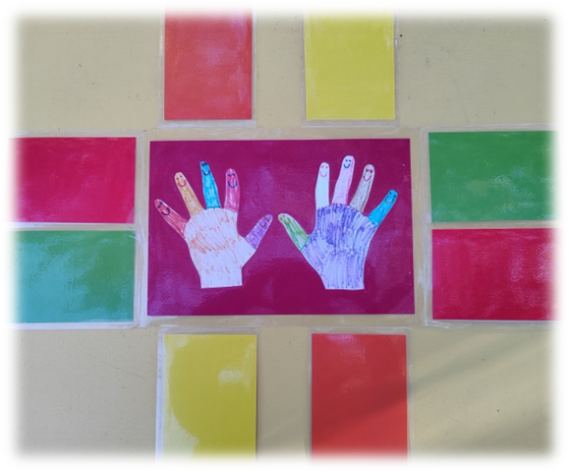
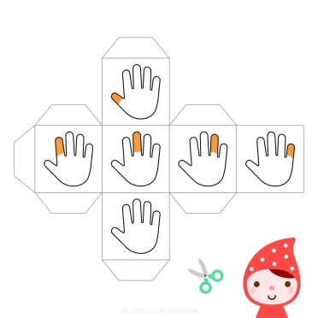
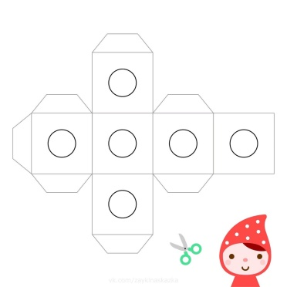

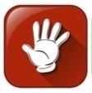



Нейроигра «Шустрые ладошки» готова!

